方法 を見る 探偵コナンの映画 Pops.vnで
名Pops.vnは、名をウェブサイトの1つとして知られています 探偵コナンの映画見る。しかし、かなりの数の人々、特にこのウェブサイトに最初にアクセスした人々は、ここで映画を見つけて見る方法についてかなり混乱しています。あなたもそうなら、すぐにこの記事に従ってください！

1.コンピューターのPops.vnで名探偵コナンの映画を見る方法の説明
- ステップ1： アクセス Pops.vnにする
- ステップ2： ページ上部の検索バーに「Conan」という単語を入力します-> Enter押します
- キーをステップ3： Webサイトインターフェイスで、[ビデオ]を選択します。ここではたに関するすべてのビデオが表示 有名な名探偵コナン映画 、ウェブサイトによって投稿されされます
- ステップ4：見たいエピソードを選択
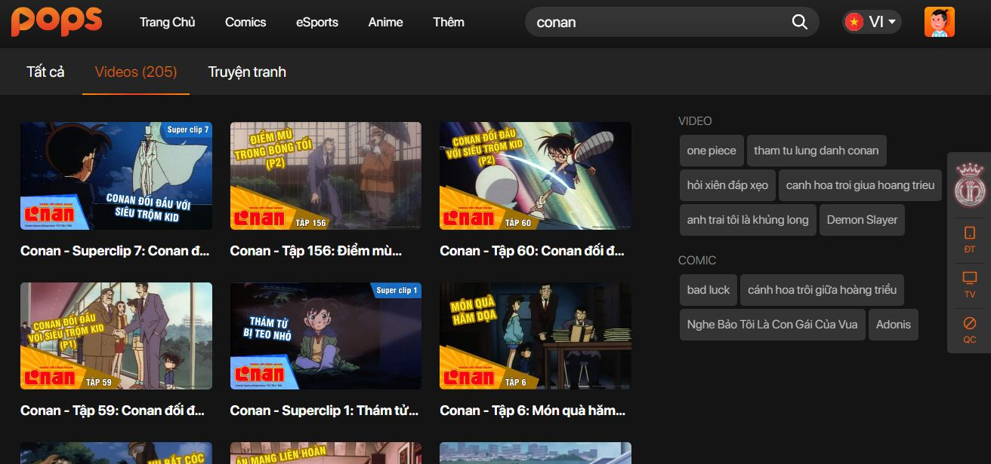
してウェブサイトPops.vnで名

探偵コナン映画を見てください2.アカウント登録手順とポップスで名探偵コナン映画を見てください。 vn2.1

。アカウントにサインアップ、アカウント
するライブビューに加えてに登録して、映画を見たり、このWebサイトが提供するサービスパッケージを購入したりすることもできます。次のように登録する方法：
- ステップ1： リンクhttps://pops.vn/auth/signin-signup/signinにアクセスします
- ステップ2： FacebookまたはGoogleアカウントをリンクしてアカウントを登録することを選択します。さらに、[登録]を選択して新しいアカウントを作成することもできます
- ステップ3： 自分で新しいアカウントを作成する場合は、電子メール、パスワードに関するすべての情報を入力します-> [登録]をクリックします
- ステップ4： 電子メールを確認します。 Popsは、サインアップに使用した電子メールアカウントに電子メールを送信します。メールを開いて確認コードを取得し、情報ボックスを入力します-> [アクティブ化]をクリックし
- ステップ5：次のように ます設定して、ポップスで最高のエクスペリエンスを実現するようにアカウントを最適化します：
  - プロファイルアダルト：アダルトアカウント
  - プロファイルキッズ：子供アカウント
用たとえば、プロファイルを選択します大人の場合、インターフェースには、ホーム、音楽、E！などのエンターテインメントアイテムが表示されます。ゾーン、子供、その他。各カテゴリをクリック->分類に移動->お気に入りのプログラムを選択

2.2。 Pops.vnで映画を見る
ホームインターフェースで下にスクロールして映画を見つけるか、上部の虫眼鏡検索ツールバーに「コナン」という単語を入力して、名探偵コナンの映画を検索できます-> Enterキーを押します。すぐに名探偵コナンのショーについてのビデオ。そのビデオを左クリックして、見たいエピソードを選択できます。
ビデオの視聴プロセス中に、再生/一時停止、他のビデオへの切り替え、音量の増減、画面のズームインおよびズームアウトなどの機能を使用できます。

ポップスで名探偵コナンを見る

3.名探偵コナンの映画を視聴するために携帯電話にポップスアプリをインストールする方法名
探偵コナンの映画をいつでもどこでも視聴できるように、携帯電話にポップスアプリをインストールすることもできます。
- ステップ1：移動 アプリストアに（iOS電話）またはPlayストア（Android電話）電話
- ステップ2： のインターフェイスで、右側の矢印アイコンをクリックしてアプリケーションをダウンロードし、他のアプリケーションをインストールするときと同じようにインストールします
- ステップ3： インストールが完了したら、 FacebookまたはGoogleのリンクされたアカウントを使用するアプリケーション。さらに、より便利な管理のために、ポップスで新しいアカウントを登録することもできます。
- ステップ4： 携帯電話のPopsアプリに新しいアカウントを登録することは、基本的にアカウントを登録するときと同じです。上記の
- 手順5：名 探偵コナンの映画を視聴するには、検索ボックス「コナン」も入力します-> [検索]をクリックして、表示するエピソードを選択します探偵コナンを視聴

電話ポップスアプリをインストールします。ポップスアプリをインストールして名

。4にする方法サムスンスマートテレビの
コナンコンピューター、電話、iPadのPops.vnで名探偵コナンの映画を見る以外に、スマートテレビでも見ることができます。スマートテレビ用のポップスをインストールし、このデバイスでコナン映画を視聴する方法は次のとおりです。
- ステップ1： スマートテレビをインターネットに接続します
- ステップ2： リモートの家のボタンアイコンを押してSamsungアカウントを登録またはサインインします-> [アプリ]を選択->画面の[サインイン]アイコンをクリック-> [ログイン]を選択->ユーザー名とパスワードを入力-> [サインイン]をクリック[
- ステップ3： アプリ]に移動してスマートTV用のPopsアプリをダウンロードしてインストールする->検索アイコンを押す- > Popsアプリ名を入力-> [設定]を選択し、アプリをデバイスにダウンロードするまでしばらく待ちます->ダウンロードが完了したら、[画面に追加]を選択します
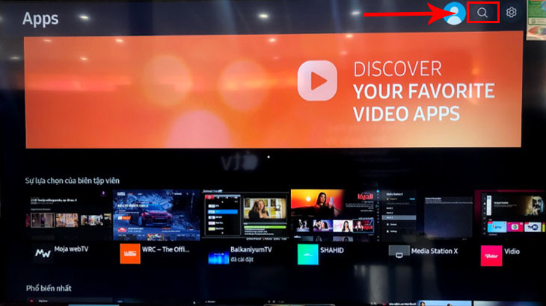
スマートTV用のアプリを設定する
- ステップ4： アプリを開き、次のコマンドで検索バーを入力します「コナン」という言葉-> [検索]をクリックすると、ポップスに投稿された探偵コナンのエピソードが見つかりました。次に、リモコンを使用して、見たいエピソードを選択します。

上記はを方法の詳細な手順 探偵コナンの映画見る 、ポップスで名です。 Popsで映画を見ると、非常に鮮明で高解像度の画質が保証されます。コナンの映画は常に最速で更新されます。特に、ポップスは多くのデバイスと互換性があるため、映画をより簡単かつ便利に見ることができます。有名な名探偵コナンのフルセットをフォローできるようにしたい場合は、デバイス用のPopsのアプリケーションをダウンロードしてください。

